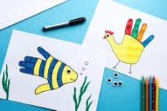

Wyczaruj zwierzęta z dłoni

Dzisiaj ciekawe i proste ćwiczenie rysunkowe dla dzieci.
Pomaga rozwijać wyobraźnię i myślenie abstrakcyjne podczas świetnej zabawy.

Przygotuj:
- biały papier
- mazaki
- kredki
- różne naklejki

Krok 1:
Ustaw dłoń na kawałku białego papieru i obrysuj ją flamastrem.

Krok 2:
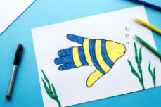
Na odrysowanej dłoni narysuj oczy i buzię, żeby powstała jakaś postać.
Jakie to może być zwierzę? Może rybka?

Krok 3:
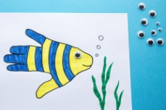
Ozdób rybkę kolorowymi wzorkami i naklejkami. To wesoła rybka czy smutna? Uśmiecha się czy się krzywi?

Odrysujcie dłoń jeszcze kilka razy. Jakie jeszcze zwierzęta możecie wymyślić? Kurczak? Dinozaur? Co jeszcze? Może teraz odrysujecie stopę? Na jakie zwierzaki można ją przerobić? Puśćcie wodze fantazji! :)

